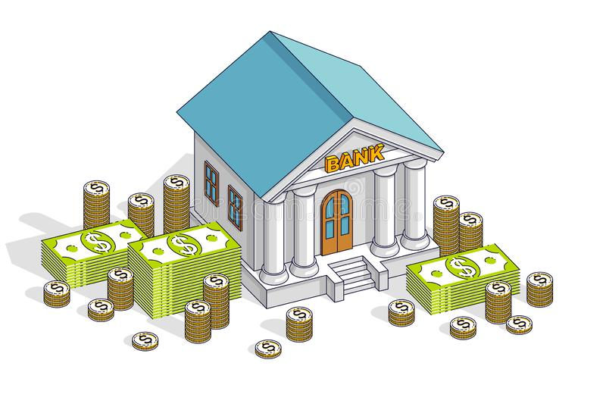

Мы идем в банк

Цель: сформировать первичное представление о банке и проводимых в нем операциях (вклады, займы, оплата коммунальных и прочих услуг).
Банк – это место для хранения денег. Банк хранит ваши деньги и готов вернуть их нам в любой момент, когда они нам понадобятся.

Загадка
Будут целыми, как в танке, Наши ценности и деньги в … (банке)

В банк можно принести свои деньги и отдать их ему на время, за это банк платит денежное вознаграждение. В банк можно прийти, чтобы на время взять деньги для того, чтобы что-нибудь купить или за что-то заплатить, например, за детский сад. Банк за такую услугу берет с людей плату в виде денег.
Когда мы приносим деньги в банк, то поручаем банку хранить наши деньги. Нам открывают личный счет, это как будто номер нашего кошелька в банке, и присваивают имя из цифр.

Приносим деньги – их кладут на наш счет, забираем деньги – их снимают с нашего счета. Люди, которые пришли в банк, являются его клиентами. У каждого человека-клиента в банке свой счет. Всем клиентам помогают сотрудники банка, которые находятся в зале, совершают разные операции (отвечают на вопросы, принимают и выдают деньги, помогают оплатить квитанции и пр.).

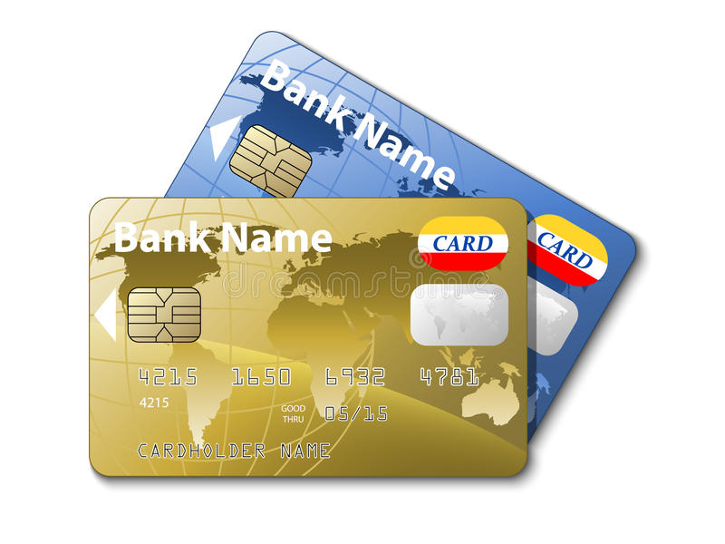
В банке можно получить специальную банковскую карту. Это как бы кошелек и ключ к банковскому счету. С картой можно пойти в магазин (кафе, кинотеатр), вставить карту –ключ в специальное устройство, и деньги с нашего счета переведутся на другой счет – счет магазина (или иной организации), таким образом покупка (услуга) будет оплачена.

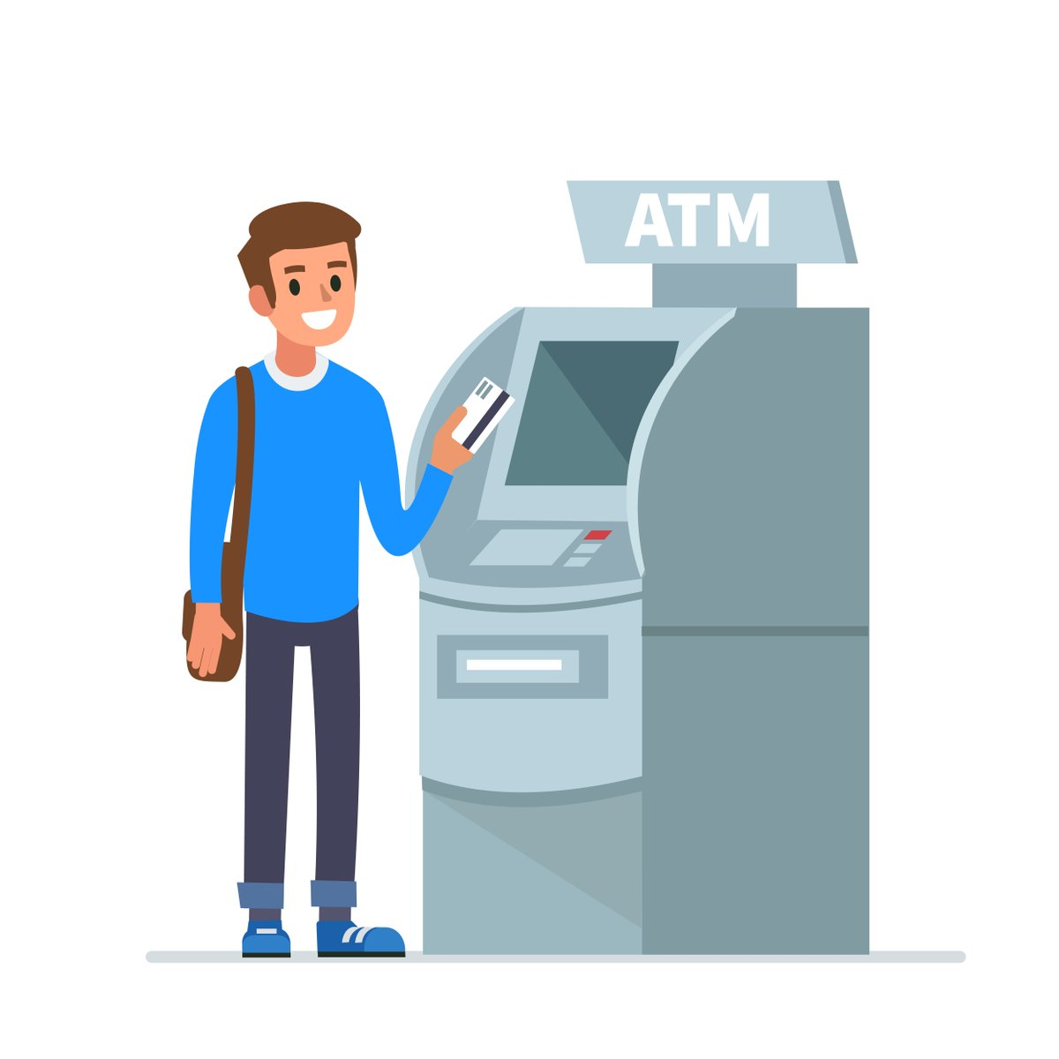
В банке можно видеть банковские автоматы (банкоматы). Работник банка заполняет банкомат деньгами. Можно через банкомат снять деньги со своего счета с помощью банковской карты. Для этого вставляем свою карту в банкомат, набираем секретный код (пин-код), и автомат выдает нам нужную сумму денег. Так де с помощью карты можно через банкомат положить деньги на свой счет.

Если денег на счете нет, то при помощи карты-ключа можно взять в долг у банка. Но вернуть денег банку придется уже больше, так как банк возьмет плату за то, что одолжил на время деньги.

В банке можно купить деньги: открыть сберегательный счет и положить туда деньги. На этот счет как в копилку можно периодически деньги добавлять. Банк не только сохранит деньги, но и заплатит нам дополнительно за то, что мы деньги у него хранили.

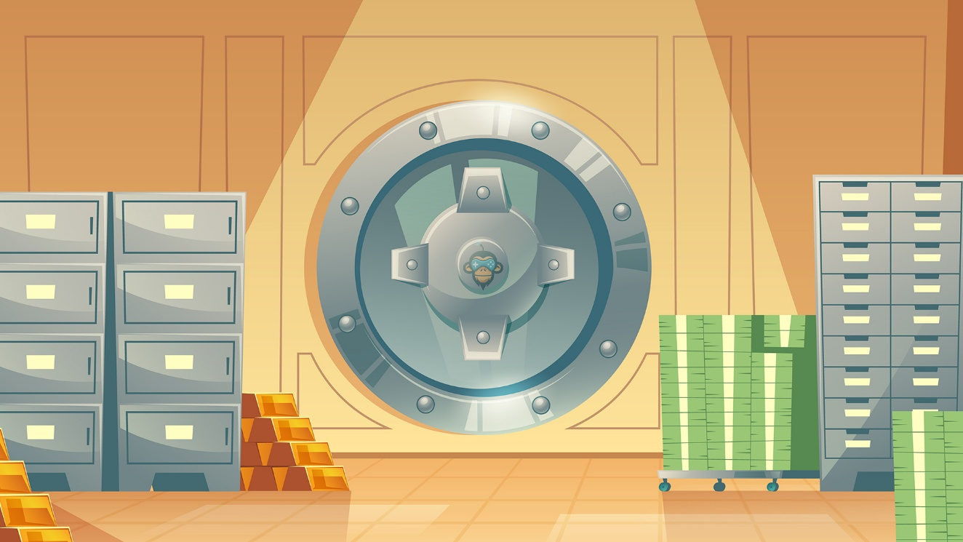

В банке можно хранить не только деньги, но и разные ценности. Для этого банк имеет в специальном и особо охраняемом помещении металлические ящики – сейфы разного размера.
В такие ящики можно убрать и в них хранить дорогие вещи и разные ценности. За пользование таким сейфом банка необходимо будет заплатить.

Вот такая интересная эта
организация – банк!

